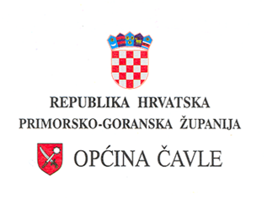
UPRAVNI ODJEL ZA LOKALNU
SAMOUPRAVU I UPRAVU
KLASA: 022-05/22-01-03
URBROJ: 2170-03-22-01-28
Čavle, 27.siječnja 2022.

Na temelju članka 20. Zakona o službenicima i namještenicima u lokalnoj i područnoj (regionalnoj) samoupravi ("Narodne novine" broj 86/08, 61/11, 04/18, 112/19) pročelnik upravnog odjela donosi

RJEŠENJE

o imenovanju Povjerenstva za provedbu oglasa za prijam u radni odnos na određeno vrijeme

I. U Povjerenstvo za provedbu oglasa za prijam u službu: na radno mjesto: voditelj/ica Kluba umirovljenika Čavle, na određeno vrijeme za vrijeme trajanja projekta „Klub umirovljenika Čavle“ (UP.02.1.1.12.0066), na puno radno vrijeme, uz obvezni probni rad u trajanju od 3 mjeseca (u daljnjem tekstu: Povjerenstvo) imenuju se:

1. Zlatan Cuculić, predsjednik
2. Odineja Mavrinac-Filipović, za člana
3. Jasna Gizdulić, za člana

II. Povjerenstvo obavlja slijedeće poslove:

- utvrđuje koje su prijave na oglas pravodobne i potpune;
- utvrđuje listu kandidata prijavljenih na oglas koji ispunjavaju formalne uvjete propisane oglasom;
- kandidate s liste poziva na prethodnu provjeru znanja i sposobnosti;
- provodi postupak znanja i sposobnosti;
- podnosi izvješće o provedenom postupu, uz koji prilaže listu kandidata, s obzirom na rezultate provjere znanja i sposobnosti.

Pročelnik

________________________
Dolores Burić

